BÀI TẬP GIT 2
Giải thích và cho ví dụ minh họa các câu sau
- Phân biệt các cấp độ reset
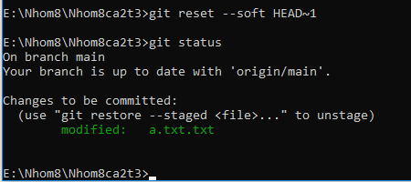
- Lùi lại 1 commit, nhưng file vẫn được “staged” sẵn, có thể commit lại dễ dàng
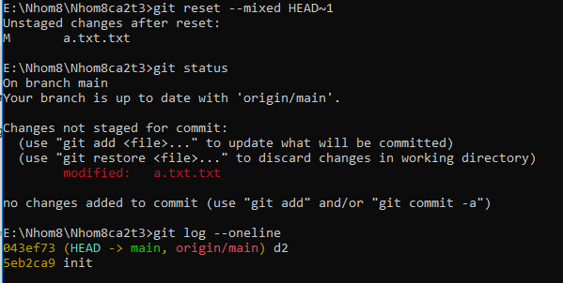
- Lùi lại commit và “unstage” file, nhưng code vẫn còn trong thư mục.
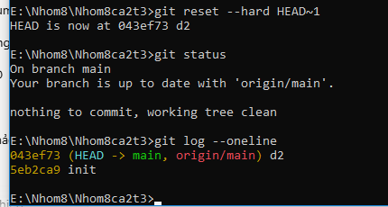
→ Lùi lại 1 commit và mất toàn bộ thay đổi chưa commit.
- Phân biệt Merge và rebase
- Phân biệt pull và fetch
git fetch
“Chỉ lấy về thông tin mới”
- Tải về các commit, branch, tag mới nhất từ remote (GitHub, GitLab, …)
- Không tự động gộp (merge) vào nhánh hiện tại
- Dùng để cập nhật thông tin mà không ảnh hưởng đến code bạn đang làm
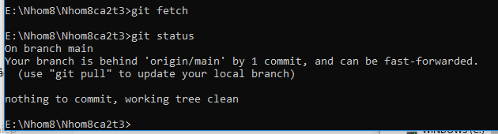
- Lấy commit từ repo về nhưng không merge(có 1 commit mới)
git pull

“Fetch + Merge”
- Thực hiện git fetch trước, rồi merge (hoặc rebase) các thay đổi đó vào branch hiện tại của bạn.
- Kết quả là code của bạn sẽ được cập nhật ngay với những thay đổi mới nhất từ remote.
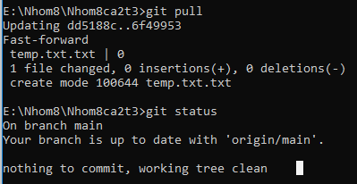
- Lấy thay đổi mới về rồi commit(local đã đồng bộ với remote)
- Cherry pick dùng để làm gì? Cách dùng như thế nào?
git cherry-pick dùng để sao chép (áp dụng) một hoặc nhiều commit cụ thể từ nhánh này sang nhánh khác.
Khác với merge hay rebase (kết hợp toàn bộ lịch sử),
cherry-pick chỉ lấy commit bạn chọn — như “hái một quả cherry” từ cây commit
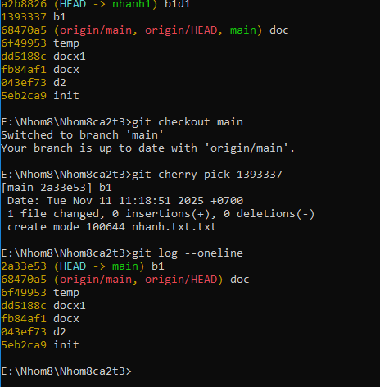
- Lấy commit b1 từ nhanh1 về main

- Hướng dẫn sử dụng stash
- Git tag dung để làm gì? Cách dùng như thế nào?
- Phân biệt revert với reset
- Hướng dẫn sử dụng git diff

